муниципальное бюджетное дошкольное образовательное учреждение «ваховский детский сад «Лесная сказка»

Конспект
интегрированной ООД в группе общеразвивающей направленности
детей 4-го года жизни.
По нравственно-патриотическому воспитанию детей
«Путешествие северной девочки, в мир Югорской природы»
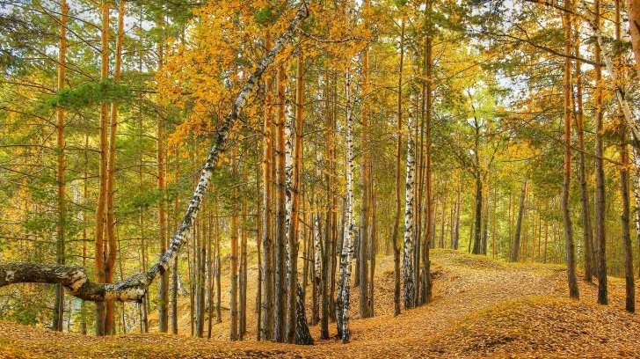
Воспитатель: Банных Дарима Юрьевна

Ваховск 2018 год

Конспект Непосредственно образовательной деятельности в группе общеразвивающей направленности 4-го года жизни

«Путешествие в осенний лес»
Цель: обогащение знаний детей об изменениях в живой природе осенью,
Задачи:
1. Развивающие:
- развивать познавательный интерес к жизни леса и его обитателям, с учетом регионального компонента.
- развивать память, связную речь, умение слушать друг друга.
- умение разгадывать загадки о диких животных ориентируясь на характерные признаки внешнего вида или поведения.
2. Образовательные:
- способствовать углублению и обобщению знаний о диких животных;
- продолжать знакомить с характерными особенностями времен года – осень,
- формировать представления о крае, в котором мы живем.
- Закрепить правила безопасного поведения в лесу
3. Воспитательные:
- воспитывать любовь и бережное отношение к природе, и к животным.
- формировать доброжелательность.
- создавать благоприятную эмоциональную атмосферу и условия для активной игровой деятельности детей.
Планируемые результаты развития интегративных качеств дошкольника:
- проявляют интерес к участию в совместных подвижно-дидактических, развивающих играх,
- слушают рассказ педагога, отвечает на вопросы,
- участвуют в разговоре во время рассматривания картины с изображением осеннего леса и предметных картинок с животными.
- проявляют положительные эмоции при физической активности.
- умеют устанавливать причинно-следственные связи и закономерности в явлениях природы.
- знают правила безопасного поведения в лесу.
Материал: картинки с изображением животных (заяц, медведь, белка), картина с изображением осеннего леса, предметные картинки ( грибы, ягоды, яблоки, орехи, морковка, капуста, мед, ), корзина с шишками для подвижной игры. Картинки с изображением правил безопасности на природе. Кукла Хантейка, корзинка с гостинцами.
Предварительная работа: наблюдения на прогулке, рассматривание иллюстраций, беседы о жизни животных, изменениях в природе осенью, разучивание песенок, подвижных игр. Повторенье правил безопасности на природе.
Ход занятия:
Дети встают в круг.
В. - Ребята, сегодня в группу к нам залетал листочек ,а от кого ,вы должны отгадать:
Листья с веток облетают,
Птицы к югу улетают.
«Что за время года?» — спросим.
И ответим «Это…»
(осень)
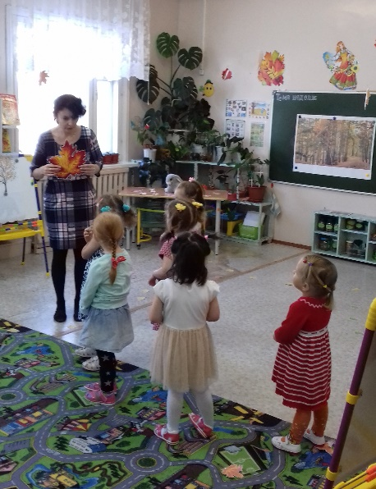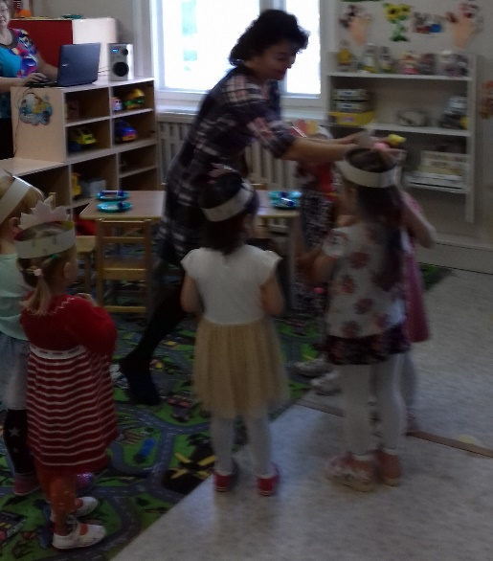
В. - Молодцы, правильно это осень. Листочек нам прислала осень. Значит он какой (осенний) Давайте-ка мы с вами прочитаем что на нем написано:
«Дорогие ребята, я приглашаю вас в гости в лес, посмотреть, как живут звери в лесу осенью»
В. - Ну что, ребята, отправимся в путешествие в лес? (Да) Волшебница Осень приготовила нам сюрприз, закройте глазки, (детям одеваются шапочки листочков) Ой мы превратились в осенние листочки. А теперь полетели с легким ветерком в путешествие.
Музыка1 Движения под музыку.
В. - Ну вот мы и прилетели. Посмотрите, какой чудесный лес нас встречает (обратить внимание на картину с изображением осеннего леса). Ребята, скажите, пожалуйста, какое время года наступило в нашем лесу? (Осень)
- А как вы догадались, что это осень? (На деревьях желтые листочки)
- Правильно. Листочки пожелтели, наступила осень. Скажите, пожалуйста, что еще происходит осенью. (Идет дождь, дует ветер, с деревьев падают листочки, животные готовятся к зиме)
- Правильно! Осенью идет дождь, дует холодный ветер, листья с деревьев падают на землю.
- Ребята, как вы думаете, какие животные живут в нашем лесу? (Медведь, лиса, заяц, ежик)
- Конечно, в нашем лесу живут заяц , медведь , ежик и белочка . Это – дикие животные.
Давайте скажем все вместе: «Дикие животные» (выставляются картинки с изображением животных) Полетели полетаем погуляем по осеннему лесу.
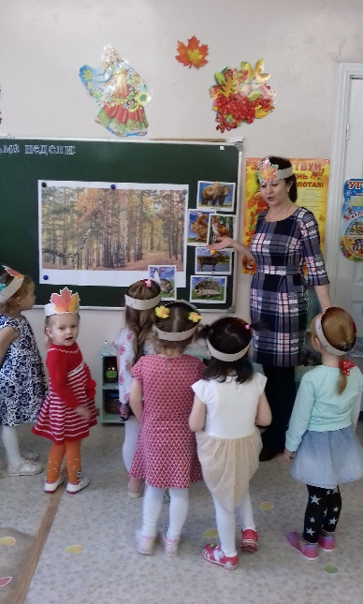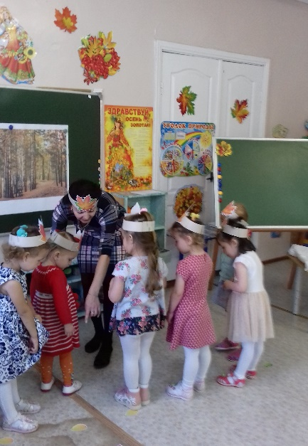
Музыка 1 Движения под музыку.
Останавливаемся у дерева с дуплом.
- Здесь живет один из обитателей нашего леса. А кто это, вы узнаете, если отгадаете загадку:
В дупле живет
Да орешки грызет. (Белочка).
- Вы правы, это - белочка. (открывается картинка Белочка)
- Ребята она грустная, белочка забыла сделать запасы на зиму, давайте ей поможем.
- Ребята, давайте хорошо подумаем и скажем белочка возьмет в свое дупло на зиму? (Орешки, грибы, ягоды, яблоко. Ответы детей)
- Какие молодцы! Все правильно ответили.
Теперь у нашей белочки много запасов, и они помогут пережить ей зиму. Но нам пора прощаться с белочкой и отправляться дальше
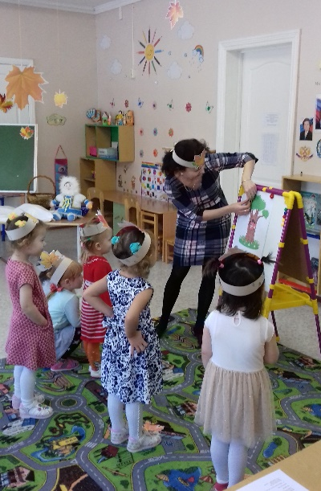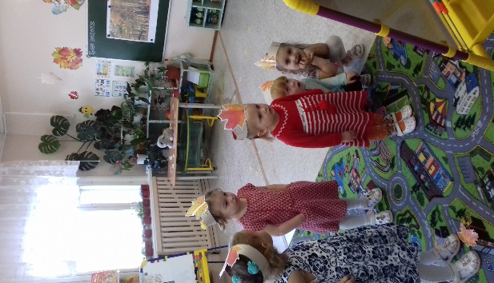
Музыка 1 Движения под музыку.
Останавливаемся у другова осеннева дерева
- Ребята отгадайте, кто еще живет в нашем лесу?
Зимой спит,
Летом малину собирает. (Медведь)
- Правильно. Это – медведь
- Скажите, пожалуйста, что мишка делает осенью? (Много ест, готовит к зиме берлогу.)
- А для чего он много ест? (Чтобы спать зимой.)
- Правильно, медведь осенью много ест, готовит берлогу, чтобы зимой крепко спать.
- Скажите, пожалуйста, что медведь кушает? (Грибы, ягоды, рыбу.)
- Ребята, а ведь медведь ест все, он всеядный. Давайте скажем все вместе:
«Всеядный»
- Если медведь спит всю зиму давайте укроем его листочками, приготовим его берлогу к зиме. (дети укрывают медведя листочками (аппликация)
Музыка 2 Движения под музыку.
-Покажите, как мишка собирает шишки.
Игра «Мишка косолапый по лесу идет»
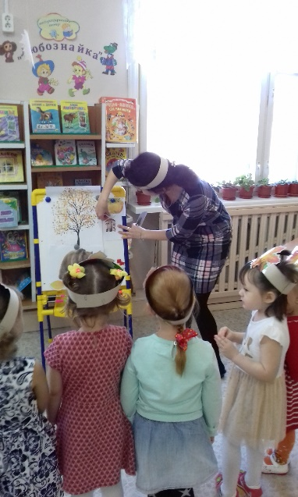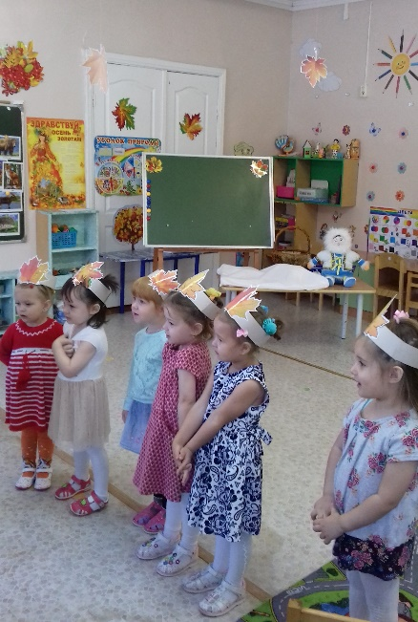
После игры дети- листочки полетели дальше
Музыка 1 Движения под музыку.
- Вот к нам в гости зайчик пришел. Скажите, пожалуйста, какого цвета этот зайчик? (Белого.)
- А как вы думаете, зайчик подготовился к зиме? (Да.)
- Почему вы решили, что зайчик к зиме подготовился?
-(сменил шубку. Белая.)
-А какая у зайчика шубка летом? (серая)
- Как вы думаете, зачем зайке белая шубка зимой? (Чтобы было не видно на снегу, чтобы стало теплее.)
Если дети затрудняются с ответом, задаются наводящие вопросы:
- Чем покрыта земля зимой? (Снегом)
- Какого цвета снег? (Белого)
- Как вы думаете, на белом снегу серый зайка сможет спрятаться? (Нет)
- А, чтобы его не заметили на снегу, что ему нужно сделать? (Поменять шубку с серой на белую.)
- Правильно, ребята. Осенью все зайчики меняют шубку с серой на белую, чтобы зимой на белом снегу его не увидела лиса. Белая шубка теплее серой, поэтому зайка зимой не мерзнет.
- Посмотрите, вот и наш зайчишка свою шубку поменял.
Предлагаю зайку угостить. Чем будем его угощать?
(Морковкой и капустой)
- Угощайся, зайка.
- А ребята поиграют в игру.

Музыка 3 Движения под музыку.
Подвижная игра «Зайка беленький сидит».
Движения выполняются по тексту.
- Молодцы, ребята, хорошие зайчики у вас получились.
- А теперь наши листочки возвращаются в группу.
Музыка 1 Движения под музыку.
В. - Ну вот мы и дома. (встают в кружок)
Вот мы и в группе, снова превратились в деток. Снимаем шапочки.
Ребята, а за нами наблюдала девочка, северная девочка Югорчанка, эти народы живут у нас на севере какие это народы? (ханты. Девочка Хантейка) Расскажите-ка кого мы сегодня встретили в осеннем лесу, и что мы с вами сегодня делали? (белочку, медведя и зайку готовили их к зиме) Девочка пришла с корзинкой, чтобы отнести гостинца животным в лес.
- давайте соберем корзинку гостинцев для зверят, и хантеечка им передаст.
Игра «Соберем подарки для диких животных»
Возьмите по гостинцу и расскажем Хантеечке для кого этот гостинец. (грибы для белочки, ягоды-для медведя, яблоки для белочки, орехи и шишки для белочки, морковка-для зайчика, капуста-для зайчика, мед-для медведя.)
«Молодцы! Ребята. Но чтобы девочка отправилась в лес нужно рассказать ей правила безопасности, поведения в лесу:
(- нельзя разводить костер, – не шуметь в лесу, - не ломать веточки деревьев, - не мусорить, свой мусор не оставляй в лесу, - не ломать ядовитые грибы, - не обижать животных и птиц. Самое главное правило не ходить в лес без взрослых!) ответы сопровождаются показом картинок.
- «Молодцы ребята!»
- А Хантеечка принесла вам гостинцы из северного леса, какая это ягода (клюква)? Она растет на болоте. Угощайтесь.
Мы с вами отправляемся в группу, а Хантеечка в лес. До свидания!

